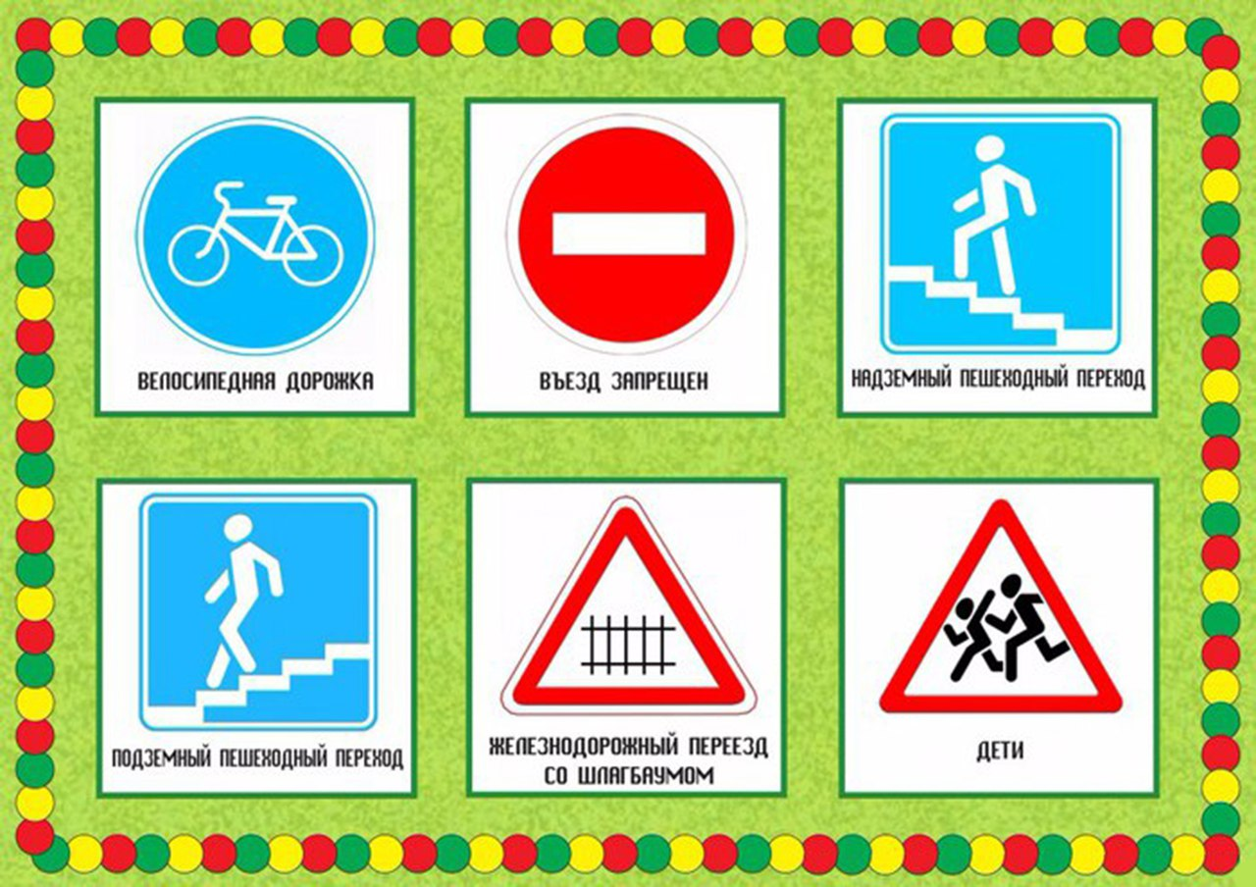

Да, много улиц в нашем городе, и чтобы их перейти, попасть в детский сад, магазин, домой, необходимо соблюдать правила дорожного движения. И сегодня мы вспомним эти правила. За правильный ответ вы получаете фишку. Приготовьтесь, я задаю вопрос, вы даете правильный ответ.
• Как называется место, по которому ездят машины? (Дорога, проезжая часть).
• Как называется часть улицы, по которой ходят люди? (тротуар)
• Как называется человек, управляющий автомобилем? (водитель, шофер)
• Как называется человек, идущий по тротуару? (пешеход)
• Сколько цветов у светофора? (3)
• Какой цвет в середине?
• Что обозначает зеленый цвет? (можно двигаться)
• Что обозначает красный цвет? (движение запрещено)
• Где можно переходить улицу? (у светофора, по зебре, по знаку «пешеходный переход», по подземному переходу)
• Кто или что помогает регулировать движение на перекрестке? (милиционер-регулировщик, светофор)
• Какие машины называются общественным транспортом? Дети называют: автобус, трамвай, троллейбус, такси, метро, электричка.
• Какие машины называются специальным транспортом? (полиция, скорая помощь, пожарная, газовая)
• - Где можно кататься на велосипеде?
• - Можно ли перебегать улицу перед близко идущими автомобилями?
• Транспортное средство, для езды на котором надо отталкиваться ногой? (Самокат)
• Дом для автомобиля (Гараж)
• Устройство для остановки автомобиля (Тормоз)
• Полосатая разметка перехода (Зебра)
• Место пересечения улиц (Перекресток)
• Защитный головной убор мотоциклиста (Шлем)
• Человек, едущий в транспорте, но не за рулем (Пассажир)
• Кто продает билеты в общественном транспорте? (Кондуктор)
• Водитель велосипеда (Велосипедист)
• «Ноги» автомобиля (Колеса)
• «Глаза» автомобиля (Фары)

А сейчас следующее задание «Пойми меня», я объясняю значения слова, вы должны догадаться, о чем я говорю.
- По ней ходят и ездят (дорога).
- Старинное транспортное средство для принцесс (карета).
- 2х или 3х колесное транспортное средство (велосипед, мотоцикл).
- Место, где «встречаются» дороги (перекресток).
- Есть и автомобиля, и у птицы (крыло).
- По нему нельзя ездить, только ходить (тротуар).

Внимание новое задание «Угадай дорожные знаки». Послушайте загадку, и покажите отгадку на доске.
• Вот кирпичик в красном круге, знак, известный всей округе и водители все знают, что проезд… запрещен (проезд запрещен)
• В круге красном обведенном, перечеркнут человек, и дороги пешеходам здесь, поймите, дальше … нет (движение пешеходов запрещено)
• Этот знак, увидев рядом, каждый пешеход поймет, бежать бегом теперь не надо—здесь … (пешеходный переход)
• Коль водитель вышел весь, ставит он машину здесь, чтоб, ненужная ему, не мешала никому (место стоянки или парковка)
• Коли вам нужна еда, то, пожалуйста, сюда. Эй, шофер, внимание! Скоро … (пункт питания)

Следующее задание называется «Найди знак правильно» ( Показывает карточку , называет знак, и просит его показать на карточке, выбрав из трех предложенных)
Покажи знак «Движение пешеходов запрещено»
Покажи знак «Подземный переход»
Покажи знак «Пешеходный переход»
Покажи знак «Движение велосипедов запрещено»

